Ủy ban nhân dân tỉnh Tây Ninh phối hợp Viện Khoa học pháp lý –
Bộ Tư pháp tổ chức Hội nghị tập huấn nâng cao kiến thức
pháp luật về bảo vệ môi trường
_________

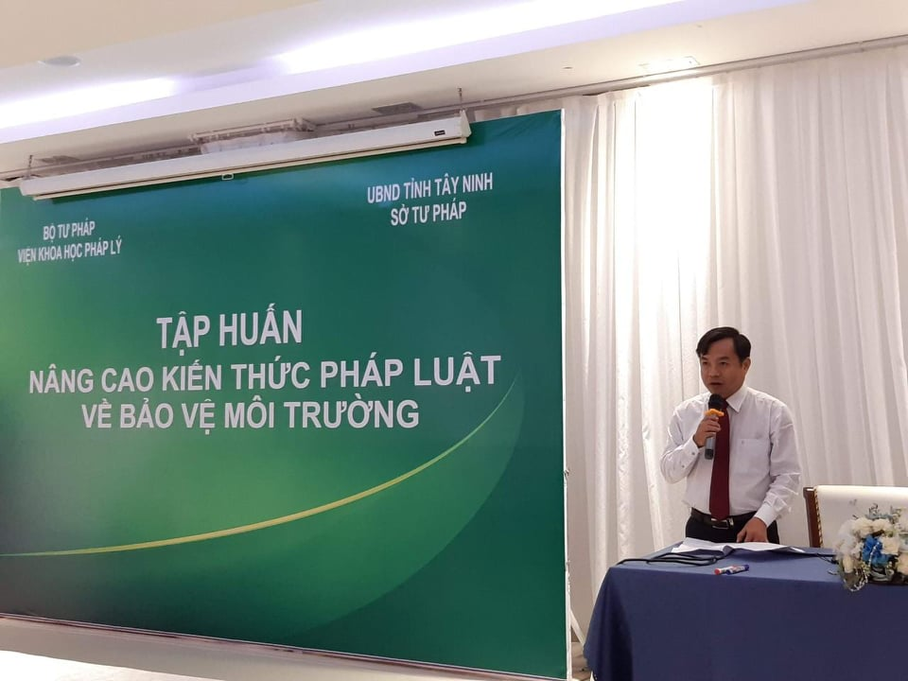

Đ/c Nguyễn Hoàng Nam, Giám đốc Sở Tư pháp, Phó Chủ tịch Hội đồng Phối hợp phổ biến, giáo dục pháp luật tỉnh

Ngày 12/6/2020, tại Hội trường Victory – thành phố Tây Ninh, Ủy ban nhân dân tỉnh Tây Ninh phối hợp với Viện Khoa học pháp lý – Bộ Tư pháp tổ chức Hội nghị tập huấn nâng cao kiến thức pháp luật về bảo vệ môi trường năm 2020, đ/c Nguyễn Hoàng Nam, Giám đốc Sở Tư pháp, Phó Chủ tịch Hội đồng Phối hợp phổ biến, giáo dục pháp luật tỉnh, được Chủ tịch Ủy ban nhân dân tỉnh Tây Ninh ủy quyền chủ trì Hội nghị.

Tham dự Hội nghị, có 80 đại biểu là Lãnh đạo các sở, ngành, báo cáo viên pháp luật cấp tỉnh, cán bộ pháp chế và Lãnh đạo các Phòng Tư pháp.

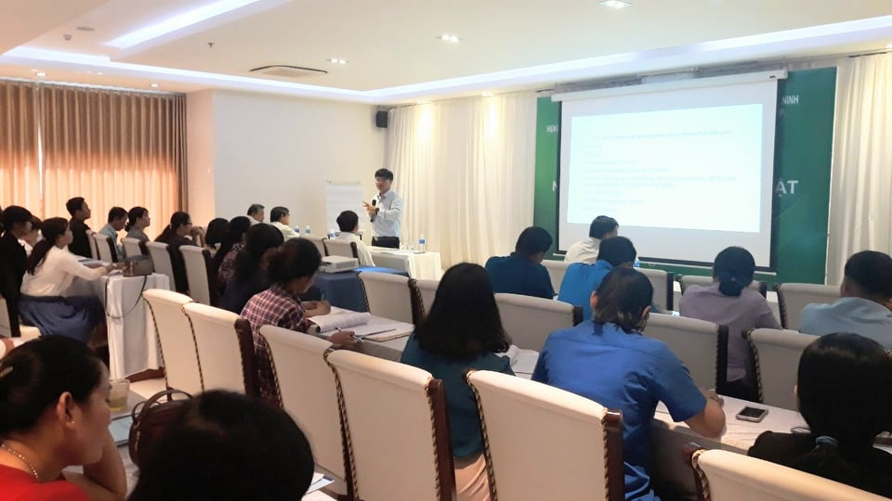

Ảnh: Tiến sĩ Nguyễn Văn Cương, Viện trưởng Viện Khoa học pháp lý – Bộ Tư pháp
Hội nghị đã được nghe Tiến sĩ Nguyễn Văn Cương, Viện trưởng Viện Khoa học pháp lý – Bộ Tư pháp triển khai 02 chuyên đề về “Chính sách, pháp luật về tăng trưởng xanh và phát triển bền vững” và “Yếu tố môi trường khi phân tích và hình thành chính sách trong quá trình xây dựng văn bản quy phạm pháp luật”.

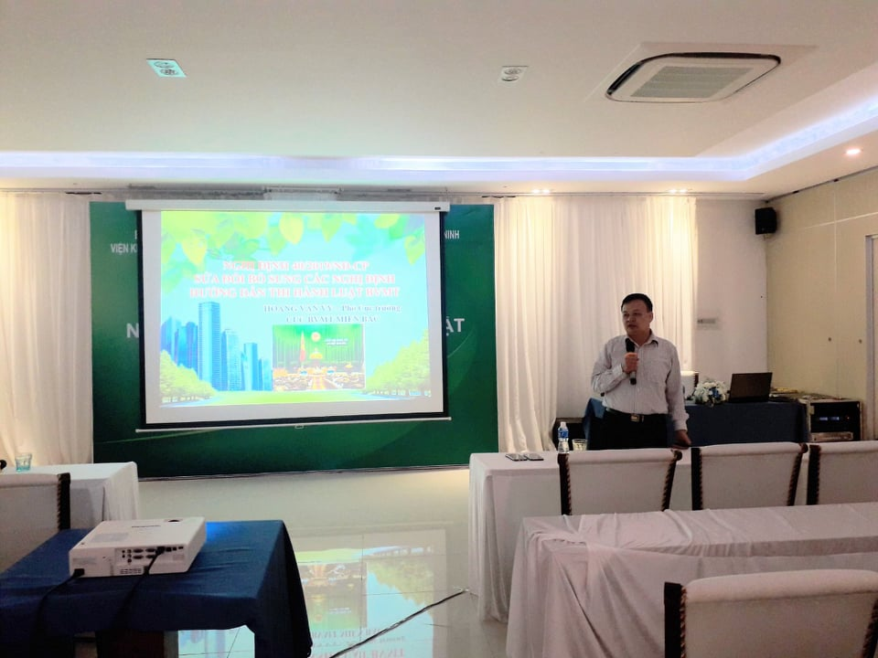

Ảnh: Đ/c Hoàng Văn Vy, Phó Cục trưởng Cục Bảo vệ môi trường miền Bắc –
Tổng Cục Môi trường – Bộ Tài nguyên và Môi trường

Hội nghị cũng được nghe đ/c Hoàng Văn Vy, Phó Cục trưởng Cục Bảo vệ môi trường miền Bắc – Tổng Cục Môi trường – Bộ Tài nguyên và Môi trường triển khai các quy định của pháp luật về tội phạm môi trường theo Bộ luật hình sự năm 2015 (được sửa đổi, bổ sung năm 2017) và các quy định của pháp luật về xử phạt vi phạm hành chính trong lĩnh vực bảo vệ môi trường.

Phát biểu tại Hội nghị, đ/c Nguyễn Hoàng Nam, Giám đốc Sở Tư pháp, Phó Chủ tịch Hội đồng Phối hợp phổ biến, giáo dục pháp luật tỉnh ghi nhận và đánh giá cao những kết quả mà Hội nghị đem lại. Qua đó, đã kịp thời tuyên truyền, giới thiệu, phổ biến sâu rộng các định hướng, chính sách, quy định pháp luật mới về bảo vệ môi trường cho đội ngũ cán bộ làm công tác phổ biến, giáo dục pháp luật của địa phương; nâng cao kỹ năng chuyên môn, kỹ năng lồng ghép các quy định của pháp luật về bảo vệ môi trường vào các hoạt động chuyên môn nghiệp vụ của cán bộ, công chức, viên chức trong công tác soạn thảo văn bản, thẩm định, rà soát văn bản; tham mưu, tư vấn, đề xuất cho lãnh đạo cơ quan, đơn vị về những nội dung liên quan đến bảo vệ môi trường, xử lý vi phạm trong lĩnh vực bảo vệ môi trường.
Đ/c Nguyễn Hoàng Nam cũng đánh giá rất cao tinh thần học tập nghiêm túc của các đại biểu và chỉ đạo ngay sau Hội nghị này, đội ngũ cán bộ làm công tác phổ biến, giáo dục pháp luật tiếp tục tăng cường tuyên truyền sâu rộng các quy định của pháp luật về bảo vệ môi trường đến cán bộ và nhân dân địa phương giúp cán bộ và nhân dân nâng cao hiểu biết và ý thức chấp hành pháp luật góp phần xây dựng môi trường xanh, sạch, đẹp; đội ngũ cán bộ, công chức, viên chức nâng cao tinh thần trách nhiệm, làm tốt công tác tham mưu soạn thảo, thẩm định, rà soát văn bản, đề xuất được nhiều giải pháp trong việc bảo vệ môi trường; kịp thời xử lý nghiêm các vi phạm trong lĩnh vực bảo vệ môi trường góp phần giúp địa phương tiếp tục phát triển bền vững trong thời gian tới./.
Anh Tuyết

